人力资源管理系统
详细设计说明书

Version 3.0
文档编号 TTS***

2014-06-24

文档历史
版本 | 标题 | 内容 | 作者 | 时间

1编写目的
明确业务背景、业务范围、基本业务逻辑和业务框架，期望读者包括：项目发起人、最终用户、项目投资方、项目管理团队、项目执行团队，以及其他项目干系人。

2参考文档
。人力资源管理系统需求规格说明书
。人力资源管理系统概要设计说明书

3名词解释
¾ GWAP：通用WEB 应用平台（General WEB application platform） 。
¾ B/S：Browser/Server（浏览器/服务器） 。
¾ C/S：Client/Server（客户端/服务器） 。
¾ CSS：是 Cascading Style Sheets(层叠样式表)的简称，CSS 语言是一种标记语言,它不
需要编译可以直接由浏览器执行。
¾ HTML：Hypertext Markup Language 超文字标记语言。
¾ JAVASCRIPT：一种由 Sun Microsystems 所开发的程序脚本语言(它是一种严密的物件
导向的语言,适合在网际网络上发展主从架构的应用程序)，常常简称 JS。

4系统架构

4.1功能架构
系统功能
机构
管理
公共属性管 理
薪酬标准管理
权限管理
人力资源档案管理
薪酬发放
系统报表

4.2系统架构
人力资源管理系统采用 4 层结构，主要包括：表现层、控
制层、业务层、持久层。
表现层：主要负责用户交互和结果显示，交易系统和管理系统有不同的 URL 入口界面。 控制层：主要负责系统的访问控制、数据加载和注销，是系统的核心控制单元。控制层
通过系统描述来组织工作。
业务层：实现了交易系统和管理系统的主要业务逻辑，是系统主要的运算单元。
持久层：实现了静态数据和数据库数据的持久化管理，为业务层提供数据服务，是系统
进行数据操作的统一界面。

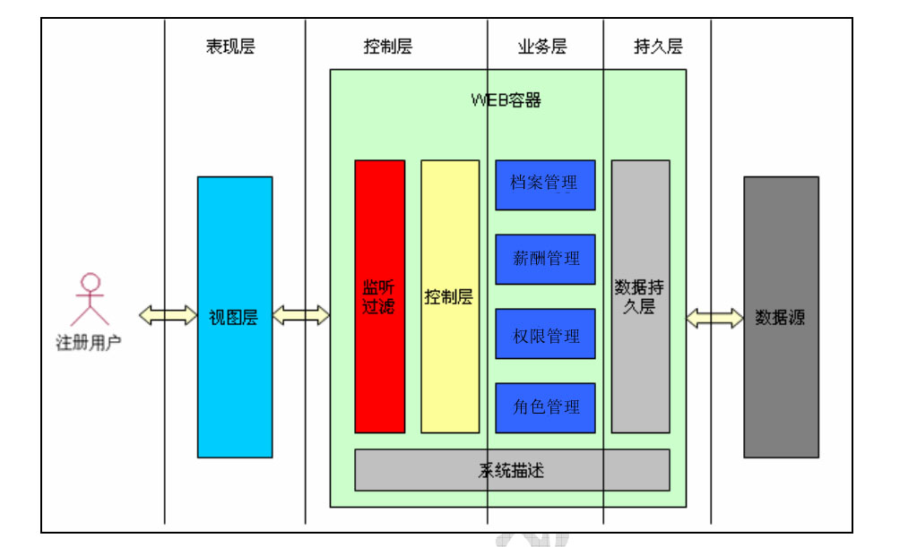

5.访问控制设计

5.1访问控制流程图
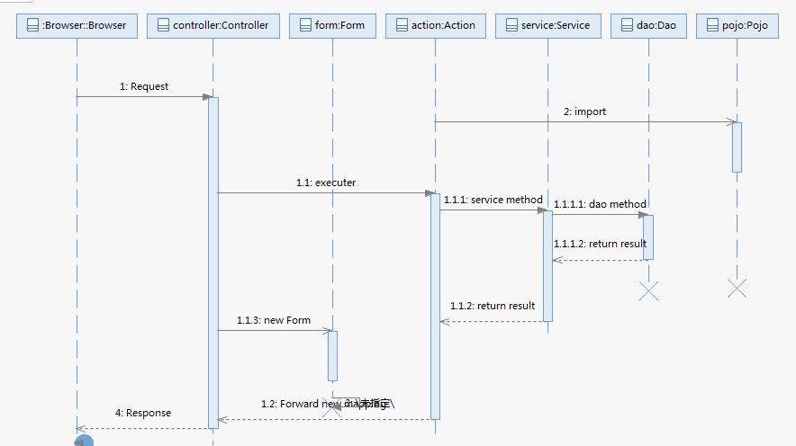

5.2访问控制流程图说明
结合上图，针对每一个消息请求，按照消息请求/回复顺序，作如下说明。
编号 | 消息名称 | 消息说明
1 | HttpServletRequest | 浏览器发来的 HttpServletRequest 请求
2 | ActionForm | 通过 ActionForm获取 Struts 加载的页面表单数据
3 | Exectule | 根据struts-config.xml配置调用指定的Action指定的方法  处理请求
4 | ActionForm.getXxx() | 通过 ActionForm获取页面表单数据
5 | Service Method | 调用业务逻辑
6 | Import | 使用 Pojo 进行数据操作
7 | Dao Method | 调用 Dao 方法，执行数据库操作
8 | Return result | 返回 Dao 执行结果，给 Service
9 | Return result | 返回 Business 执行结果，给 Action
10 | ActionForward.findForward | Action返回执行结果给新的画面 （Struts-Config.xml配置）
11 | HttpServletResponse | MappingDispatchAction 返回处理结果给浏览器

6域模型设计

6.1视图层设计
参看界面设计标准

6.2控制层设计

6.2.1类图
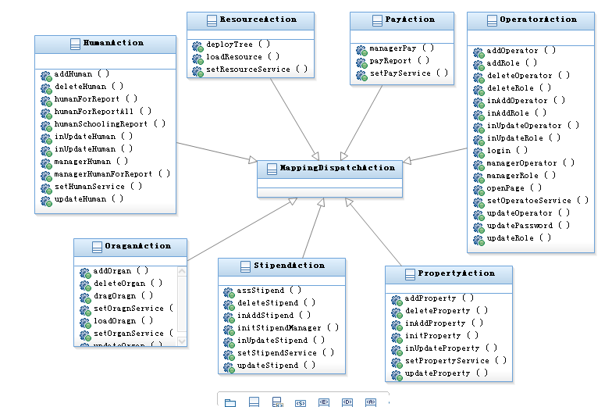

6.2.2类图描述
HumanAction类
方法名 | 功能描述 | 参数和返回值 | 异常处理
inAddHuman | 添加员工档案 | ActionMapping mapping, ActionForm form,  HttpServletRequest request, HttpServletResponse response | Exception
addHuman | 添加员工相片 |  | Exception
managerHuman | 打开员工管理界面，并将所有员工信息显示在页面上 | ActionMapping mapping, ActionForm form,  HttpServletRequest request, HttpServletResponse response | Exception
inUpdateHuman | 修改员工档案时，初始化添加页面 | ActionMapping mapping, ActionForm form,  HttpServletRequest request, HttpServletResponse response | Exception
updateHuman | 修改员工档案 | ActionMapping mapping, ActionForm form,  HttpServletRequest request, HttpServletResponse response | Exception
deleteHuman | 删除员工 | ActionMapping mapping, ActionForm form,  HttpServletRequest request, HttpServletResponse response | Exception
managerHumanForReport | 打开员工管理界面，并将所有员工信息显示在页面上，用于导出数据 | ActionMapping mapping, ActionForm form,  HttpServletRequest request, HttpServletResponse response | Exception
humanForReport | 导出单个人的数据 | ActionMapping mapping, ActionForm form,  HttpServletRequest request, HttpServletResponse response | Exception
humanForReportAll | 导出所有人的数据 | ActionMapping mapping, ActionForm form,  HttpServletRequest request, HttpServletResponse response | Exception
cteateCell | 设置Excel中每列的值和样式 | HSSFWorkbook wb, HSSFRow row, short col, String val | Exception
humanSchoolingReport | 图形报表 | ActionMapping mapping, ActionForm form,  HttpServletRequest request, HttpServletResponse response | Exception
OperatorAction类
方法名称 | 说明 | 参数和返回值 | 异常
login | 登录验证 | ActionMapping mapping, ActionForm form,  HttpServletRequest request, HttpServletResponse response | Exception
openPage | 打开页面 | ActionMapping mapping, ActionForm form,  HttpServletRequest request, HttpServletResponse response | Exception
managerRole | 角色管理 | ActionMapping mapping, ActionForm form,  HttpServletRequest request, HttpServletResponse response | Exception
inAddRole | 打开角色添加页面 | ActionMapping mapping, ActionForm form,  HttpServletRequest request, HttpServletResponse response | Exception
addRole | 添加角色 | ActionMapping mapping, ActionForm form,  HttpServletRequest request, HttpServletResponse response | Exception
inUpdateRole | 进入更新权限 | ActionMapping mapping, ActionForm form,  HttpServletRequest request, HttpServletResponse response | Exception
updateRole | 更新权限 | ActionMapping mapping, ActionForm form,  HttpServletRequest request, HttpServletResponse response | Exception
deleteRole | 删除角色 | ActionMapping mapping, ActionForm form,  HttpServletRequest request, HttpServletResponse response | Exception
managerOperator | 打开操作员管理界面，并将所有操作员信息显示在页面上 | ActionMapping mapping, ActionForm form,  HttpServletRequest request, HttpServletResponse response | Exception
inAddOperator | 初始化操作员管理页面 | ActionMapping mapping, ActionForm form,  HttpServletRequest request, HttpServletResponse response | Exception
addOperator | 添加操作员 | ActionMapping mapping, ActionForm form,  HttpServletRequest request, HttpServletResponse response | Exception
deleteOperator | 删除操作员 | ActionMapping mapping, ActionForm form,  HttpServletRequest request, HttpServletResponse response | Exception
inUpdateOperator | 初始化更新操作员页面 | ActionMapping mapping, ActionForm form,  HttpServletRequest request, HttpServletResponse response) | Exception
updateOperator | 更新操作员页面 | ActionMapping mapping, ActionForm form,  HttpServletRequest request, HttpServletResponse response | Exception
updatepassword | 更改密码 | ActionMapping mapping, ActionForm form,  HttpServletRequest request, HttpServletResponse response | Exception
OrganAction类
方法名 | 说明 | 参数和返回值 | 异常
loadOrgan | 加载所有机构 | ActionMapping mapping, ActionForm form,  HttpServletRequest request, HttpServletResponse response | Exception
addOrgan | 添加机构 | ActionMapping mapping, ActionForm form,  HttpServletRequest request, HttpServletResponse response | Exception
deleteOrgan | 删除机构，删除机构只需将其父节点设为null即可 | ActionMapping mapping, ActionForm form,  HttpServletRequest request, HttpServletResponse response | Exception
updateOrgan | 更新机构名称 | ActionMapping mapping, ActionForm form,  HttpServletRequest request, HttpServletResponse response | Exception
dragOrgan | 拖拽机构 | ActionMapping mapping, ActionForm form,  HttpServletRequest request, HttpServletResponse response | Exception
PayAction类
方法名 | 说明 | 参数和返回者 | 异常
managerPay | 打开工资管理界面，并将所有工资信息显示在页面上 | ActionMapping mapping, ActionForm form,  HttpServletRequest request, HttpServletResponse response | Exception
payReport | 将工资信息导出 | ActionMapping mapping, ActionForm form,  HttpServletRequest request, HttpServletResponse response | Exception
cteateCell | 设置Excel中每列的值和样式 | HSSFWorkbook wb, HSSFRow row, short col, String val | Exception
PropertyAction类
方法名 | 说明 | 参数和返回值 | 异常
initProperty | 获取所有的公共属性 | ActionMapping mapping, ActionForm form,  HttpServletRequest request, HttpServletResponse response | Exception
inAddProperty | 进入添加公共属性值页面 | ActionMapping mapping, ActionForm form,  HttpServletRequest request, HttpServletResponse response | Exception
addProperty | 添加公共属性值 | ActionMapping mapping, ActionForm form,  HttpServletRequest request, HttpServletResponse response | Exception
deleteProperty | 删除公共属性值 | ActionMapping mapping, ActionForm form,  HttpServletRequest request, HttpServletResponse response | Exception
updateProperty | 修改公共属性值 | ActionMapping mapping, ActionForm form,  HttpServletRequest request, HttpServletResponse response | Exception
inUpdateProperty | 进入修改公共属性值页面 | ActionMapping mapping, ActionForm form,  HttpServletRequest request, HttpServletResponse response | Exception
ResourceService类
方法名 | 说明 | 参数和返回值 | 异常
loadResource | 添加角色时，初始化资源树 | ActionMapping mapping, ActionForm form,  HttpServletRequest request, HttpServletResponse response | Exception
deployTree | 修改角色时，初始化资源树 | ActionMapping mapping, ActionForm form,  HttpServletRequest request, HttpServletResponse response | Exception
StipendAction类
方法名 | 说明 | 参数和返回值 | 异常
initStipendManager | 进入薪酬管理模块 | ActionMapping mapping, ActionForm form,  HttpServletRequest request, HttpServletResponse response | Exception
inAddStipend | 进入添加薪酬标准页面 | ActionMapping mapping, ActionForm form,  HttpServletRequest request, HttpServletResponse response | Exception
addStipend | 添加薪酬标准 | ActionMapping mapping, ActionForm form,  HttpServletRequest request, HttpServletResponse response | Exception
deleteStipend | 删除薪酬标准 | ActionMapping mapping, ActionForm form,  HttpServletRequest request, HttpServletResponse response | Exception
inUpdateStipend | 进入修改薪酬标准页面 | ActionMapping mapping, ActionForm form,  HttpServletRequest request, HttpServletResponse response | Exception
updateStipend | 修改薪酬标准 | ActionMapping mapping, ActionForm form,  HttpServletRequest request, HttpServletResponse response | Exception

6.3业务层设计

6.3.1类图

6.3.2类图描述

6.4持久层设计

6.4.1类图
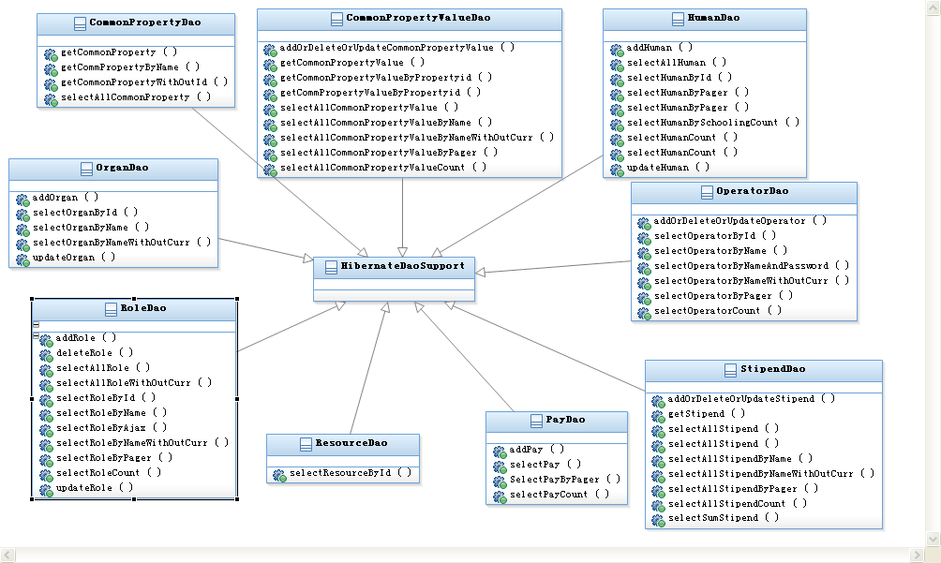

6.4.2类图描述
CommonPropertyDao类
方法名称 | 功能说明 | 参数和返回值 | 异常
selectAllCommonProperty | 查询所有公共属性值 | 无 | 无
getCommonProperty | 根据id查询 | int id | 无
getCommonPropertyWithOutId | 查询 | int propertyid | 无
getCommonPropertyByName | 根据名字查询 | String propertyName | 无

CommonPropertyValueDao类
方法名称 | 功能说明 | 参数和返回值 | 异常
selectAllCommonPropertyValue | 查询出所有公共属性 |  | 无
selectCommonPropertyValueByPager | 回调函数，数据分页 | final Pager pager | 无
selectCommonPropertyValueCount | 数据总行数 |  | 无
addOrDeleteOrUpdateCommonPropertyValue | 添加、修改、删除 | Commonpropertyvalue cpv | 无
getCommonPropertyValue | 根据id查询 | int id | 无
selectCommonPropertyValueByName | 添加时保障数据的不重复 | Commonpropertyvalue cpv | 无
selectCommonPropertyValueByNameWithOutCurr | 修改时保障数据的不重复 | Commonpropertyvalue cpv | 无
getCommonPropertyValueBypropertyid | 添加员工档案时，读取公共属性信息 | int propertyid | 无
getCommonPropertyValueBypropertyid | 查询 | int propertyid, String value | 无
HumanDao类
方法名称 | 功能说明 | 参数和返回值 | 异常
addHuman | 添加员工信息 | Human human
selectHumanByPager | 回调函数，数据分页 | final Pager pager
selectHumanByPager | 回调函数，数据分页，带有查询参数 | final Pager pager, final String name
selectHumanCount | 数据总行数
selectHumanCount | 数据总行数，带有查询参数 | String name
updateHuman | 更新员工信息 | Human human
selectHumanById | 根据id查询档案信息 | int id
selectAllHuman | 查询出要发放工资的所有员工
selectHumanBySchoolingCount | 查询出不同学历对应的人数 | String schooling

OperatorDao类
方法名称 | 功能说明 | 参数和返回值 | 异常
selectOperatorByNameAndPassword | 登陆 | Operator operator
selectOperatorByName | 添加操作员时，查询是否有相同登录名的操作员 | Operator operator
selectOperatorByNameWitchOutCurr | 修改操作员时，查询是否有相同登录名的操作员 | Operator operator
addOrDeleteOrUpdateOperator | 添加，删除，修改操作员 | Operator operator
selectOperatorById | 根据id查询操作员 | Operator operator
selectOperatorByPager | 回调函数，数据分页 | final Pager pager
selectOperatorCount | 数据总行数
OrganDao类
方法名 | 功能说明 | 参数和返回值 | 异常
selectOrganById | 根据id查询组织机构 | int id
addOrgan | 添加组织机构 | Organ organ
updateOrgan | 修改组织机构 | Organ organ
selectOrganByName | 根据名字查询组织机构 | Organ organ
selectOrganByNameWithOutCurr | 查询 | Organ organ
PayDao类
方法名称 | 功能说明 | 参数和返回值 | 异常
addPay | 添加工资报表 | Pay pay
selectPayByPager | 回调函数，数据分页 | final Pager pager, final String starttime, final String endtime | Exception
selectPay | 回调函数，数据分页 | final String starttime, final String endtime | Exception
selectPayCount | 数据总行数 | String starttime, String endtime | Exception
RoleDao类
方法名称 | 功能说明 | 参数和返回值 | 异常
addRole | 添加角色 | Role role
selectRoleByPager | 回调函数，数据分页 | final Pager pager
selectRoleCount | 数据总行数
selectRoleByName | 根据角色名称查询角色 | Role role
selectRoleByNameByAjax | 根据角色名称查询角色(AJAX) | String name
updateRole | 修改角色 | Role role
selectRoleByNameWithOutCurr | 根据角色名称查询角色，不包括当前记录，角色修改时判断角色名称是否重复 | Role role
deleteRole | 删除角色 | Role role
selectAllRoleWithOutCurr | 查询出所有的角色，不包括传入参数 | Role role
selectAllRole | 查询出所有的角色
StipendDao类
方法名称 | 功能说明 | 参数和返回值 | 异常
selectStipendByPager | 回调函数，数据分页 | final Pager pager
selectStipendCount | 数据总行数
selectStipendByName | 添加时保证数据不重复 | Stipend stipend
selectStipendByNameWithOutCurr | 修改时保证数据不重复 | Stipend stipend
addOrDeleteOrUpdateStipend | 添加或修改或删除 | Stipend stipend
getStipend | 根据id查询 | int stipendid
selectAllStipend | 查询所有薪金标准
selectSumStipend | 根据id查询出工资总数 | final int id
selectAllStipend | 查询所有薪金标准

7.数据库设计

7.1E-R图
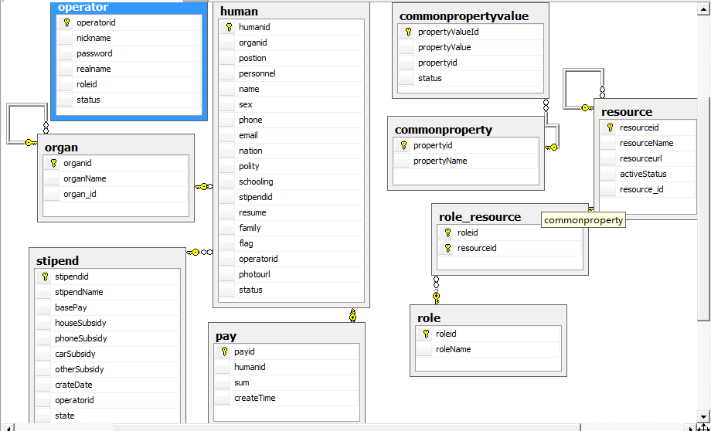

7.2数据实体描述
Role_resource表
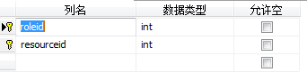
Stipend表
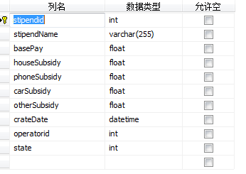
Property表
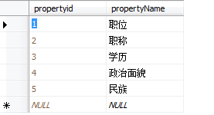
PropertyValue表
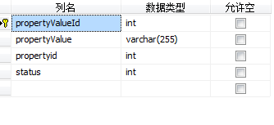
Human表
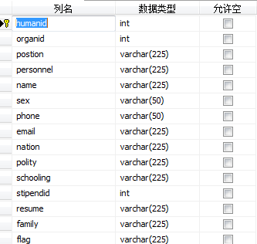
Operator表

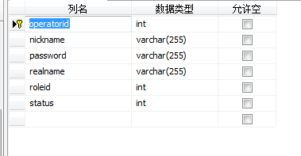
Organ表
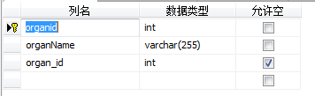
Pay表
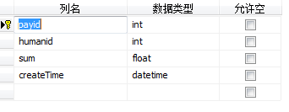
Resource表
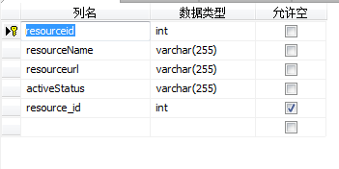
Role表
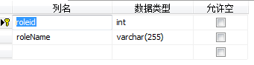

8.系统环境
¾ 操作系统： WINDOWS XP
¾ 虚拟机：jdk-6-linux-i586或 jdk-6-win-i586
¾ 浏览器：FireFox2.0 或IE9
¾ Web 服务器：Apache Tomcat 6.0
¾ 数据库：sqlserver 2005
¾ 设计工具：IBM RSA
¾ IDE 工具：MyEclipse6.0（集成 Eclipse3.3）

